|  |  |  |  |
| --- | --- | --- | --- |
| **记录编号：** |  | **文件类别：** |  |

**宠物领养系统**

**需求规格说明书**

**文件修订记录：**

|  |  |  |  |  |
| --- | --- | --- | --- | --- |
| **版本编号** | **\*变化**  **状态** | **简要说明（变更内容和变更范围）** | **日期** | **变更人** |
| V1.0 | N | 新建，业务描述以及系统功能，系统通用性需求 | 2024-03-22 | 闫美羽 |
| V2.0 | C | 变更，简介，系统用例功能性分析 | 2024-03-24 | 王艺婷 |
| V3.0 | C | 变更，修改 | 2024-03-25 | 闫美羽 |
|  |  |  |  |  |
|  |  |  |  |  |
|  |  |  |  |  |
|  |  |  |  |  |
|  |  |  |  |  |
|  |  |  |  |  |

*变化状态：N——新建，C——变更，D——删除

目录

1 简介 3

1.1 文档介绍 3

1.2 业务背景 3

1.3 相关术语 3

2 系统通用性需求 4

2.1 性能需求 4

2.2 安全需求 4

2.3 政策法律需求 4

2.4 操作性需求 4

2.5 其他需求 4

3 业务描述及系统功能 4

3.1 业务描述 4

3.2 系统角色划分 4

3.3 系统功能用例 5

3.4 系统功能用例分析 7

# 简介

## 文档介绍

本文档旨在定义宠物领养系统的需求规格，以便开发团队可以清晰了解系统的功能和特性。

宠物领养系统旨在为用户提供一个便捷的平台，使他们可以浏览、申请和管理宠物领养过程。

## 业务背景

宠物领养是一项重要的社会活动，旨在提供家庭和爱心人士与流浪动物之间的联系。传统的领养过程可能涉及繁琐的手续和等待时间，而宠物领养系统旨在简化这一过程，使其更加高效和透明。管理员可以在这个系统中了解领养人相关信息，以便做好备案，也可以增添流浪动物信息，以便更多爱心人士提供帮助；用户可以通过系统浏览可领养的宠物信息，提交领养申请，并在通过后管理领养过程的各个方面。

相关术语

用户：系统的使用者，主要为领养者。

领养者：希望领养宠物的个人或家庭。

流浪宠物：等待救助或者被领养的动物。

管理员：负责管理宠物领养系统的工作人员，具有对系统进行配置和监督的权限。

宠物信息：包括宠物的种类、年龄、性别、健康状况等相关信息。

领养申请：用户提交的希望领养特定宠物的申请表格，包括个人信息、居住环境、领养意愿等内容。

领养审批：宠物机构对领养申请进行审核和批准的过程。

回访记录：查看领养人领养动物一段时间后的反馈，以及是否胜任领养这一职能。

领养管理：包括领养申请处理、领养合同管理、宠物档案管理等相关工作。

# 系统通用性需求

## 性能需求

响应时间:用户操作应在合理的时间内得到响应，不超过1秒。

吞吐量:系统应能支持同时多个用户的访问，确保系统稳定性。

数据处理能力:能够处理大量的用户信息宠物信息以及领养记录。

## 安全需求

满足国家信息安全等级保护三级认证。

用户数据加密:用户的登录密码等敏感信息应加密存储。

访问控制:管理员应只能访问其权限范围内的信息和功能。

## 政策法律需求

本系统是学习开发所制作的程序，并不用作商业用途，是在根据实际调研的结果结合现有的网上宠物收养系统后得出的，而且系统制作的全部过程都是在个人的工作电脑中完成。

数据保护法律:系统应遵守当地的数据保护法律法规，保护用户个人信息。

动物保护法律:系统运作应符合相关的动物保护法律法规，确保宠物的福利。

## 操作性需求

**登陆注册：**管理员/用户可注册/登陆自己的账号

**宠物信息管理：**管理员登录后可以对宠物信息添加宠物名字、图片、宠物类别、性别、年龄、身体状况、性情、爱好、收养状态进行修改、删除，以及查看用户评论。

**收养信息管理**：管理员登录后可以对收养信息添加收养编号、宠物名字、图片、性别、年龄、

收养地址、申请时间、用户账号、用户姓名、审核回复、审核状态、审核进行修改、删除。

**用户信息管理：**在登入系统之后，可以查看所有注册用户的信息，领养情况。而且可以对其信息进行删除。

**回访信息管理：**管理员对领养动物进行分类，定期回访家庭，记录情况

**领养者申请：**用户申请成为领养者。等待管理者通过审核

**查询领养信息：**用户可浏览界面查询领养动物信息

## 其他需求

用户界面使用英文

# 业务描述及系统功能

## 业务描述

该系统分为用户和管理员两大角色，用户可以浏览待领养的动物信息，提交领养申请，并查看领养状态等信息;管理员负责审核领养申请，管理用户信息和宠物信息。

用户登录系统查看领养信息，在选中自己喜欢的动物决定领养后，申请成为领养人。通过管理员审查后即获得领养资格。

管理员负责添加领养动物信息，并记录回访人员回访情况，审查用户信息，

## 系统角色划分

|  |  |
| --- | --- |
| 角色名称 | 职责简述 |
| 管理员 | 创建管理员，管理领养信息，管理用户信息，管理回访记录，管理宠物信息 |
| 用户 | 查看动物信息，申请成为领养人，创建新用户，查看领养信息，修改密码 |

## 系统功能用例

### 管理员功能用例

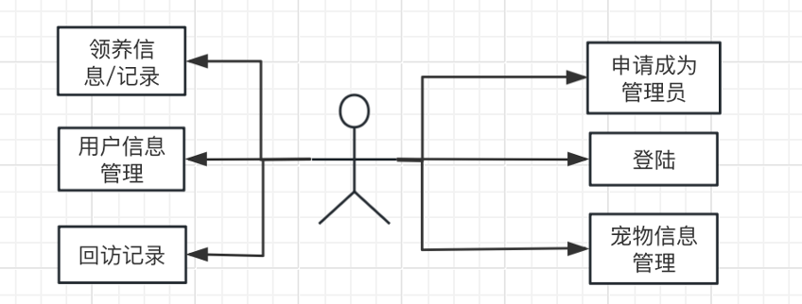

### 用户功能用例

## 系统功能用例分析

### 管理员功能用例分析

##### 用例分析

|  |
| --- |
| **用例简介** |
| 管理员登录系统。 |
| **执行者** |
| 管理员 |
| **前置条件** |
| 无 |
| **后置条件** |
|  |
| **路径** |
| **基本路径**  1 管理员输入用户名和密码  2 系统验证用户名密码是否匹配  3 添加成功并展示添加结果。  **异常路径**: 用户名错误  1 返回提示用户名错误  **异常路径**: 密码错误  1 返回提示密码错误 |
| **补充说明** |
|  |

##### 演示界面

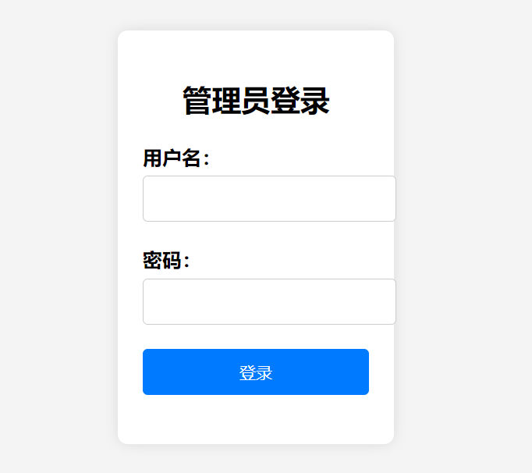

#### 查看领养信息

##### 用例分析

|  |
| --- |
| **用例简介** |
| 管理员查看管理领养信息 |
| **执行者** |
| 管理员 |
| **前置条件** |
| 管理员登陆系统，点击领养信息，并有权对其进行管理 |
| **后置条件** |
| 新的领养动物已经被系统记录，用户页面可以选择。 |
| **路径** |
| **基本路径**  1 管理员浏览系统中领养信息记录页面  2 系统展示领养的详情和状态  **异常路径**:  无 |
| **补充说明** |
| **无** |

##### 演示界面

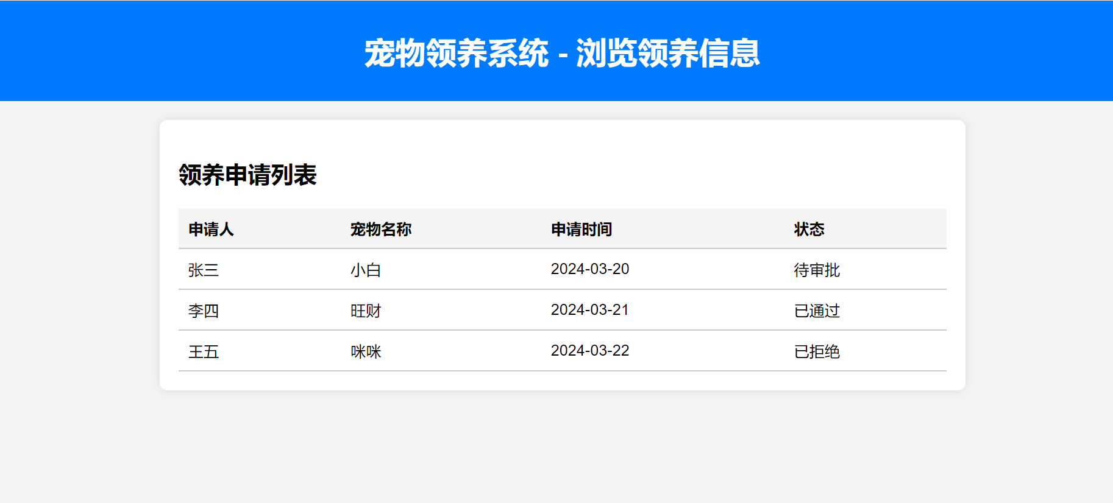

3.4.1.3.1 查看用户信息

|  |
| --- |
| **用例简介** |
| 管理员查看用户信息管理 |
| **执行者** |
| 管理员 |
| **前置条件** |
| 管理员登陆系统，点击用户信息 |
| **后置条件** |
| 管理员可以添加或删除用户信息。 |
| **路径** |
| **基本路径**  1 管理员登录系统。  2管理员导航至“用户管理”。  3管理员选择用户，并进行编辑，删除等操作。。  4系统更新操作信息并记录操作记录。  **异常路径**:  无 |
| **补充说明** |
| **无** |

3.4.1.3.2 Web演示界面

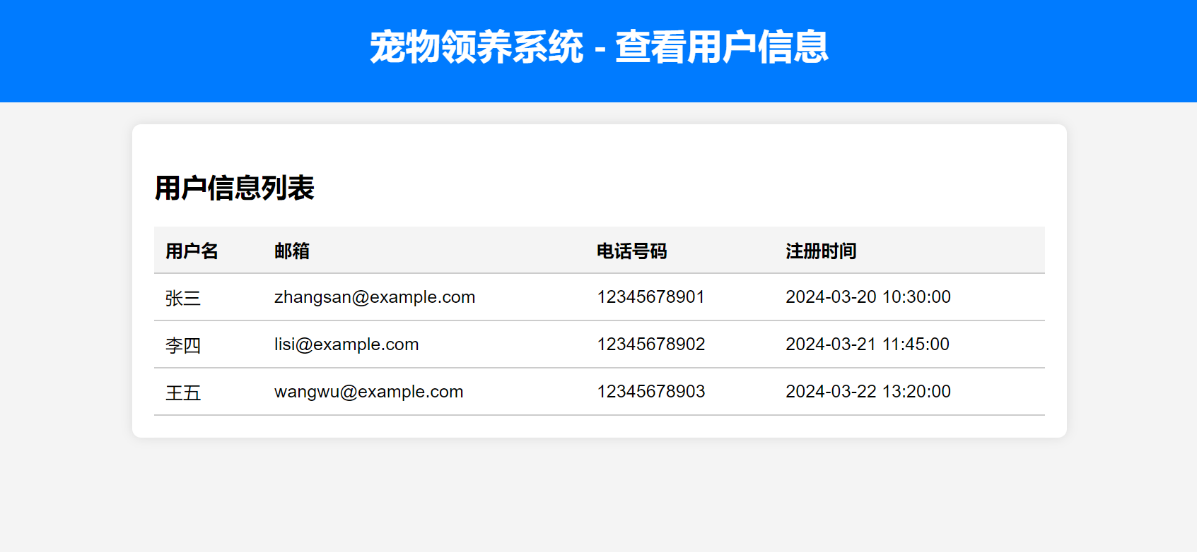

4.4.1.3.3 查看用户信息

|  |
| --- |
| **用例简介** |
| 管理员查看用户信息管理 |
| **执行者** |
| 管理员 |
| **前置条件** |
| 管理员登陆系统，点击用户信息 |
| **后置条件**  管理员可以批准或拒绝用户的信息，并通知用户相应结果。 |
| **路径** |
| **基本路径**  1 管理员登录系统。  2管理员导航至“用户管理”或“领养人审核”页面。  3管理员选择待审核的用户申请。  4管理员查看用户填写的领养申请信息，包括但不限于个人信息、宠物护理经验等。  5管理员对用户提交的信息进行审查，确保其符合领养条件和规定。  6如果信息完整且符合要求，管理员将用户标记为“通过审核”状态。  7根据管理员的判断，将用户标记为“通过审核”或“未通过审核”状态，并在系统中记录审核结果和理由。  8用户通过审核，系统通知用户并更新其领养人状态，使其可以浏览和申请领养宠物。  9完成审核过程，管理员退出系统。  **异常路径**:  用户未通过审核，系统通知用户审核未通过的原因。 |
| **补充说明** |
| **无** |

1.3.3 Web演示界面

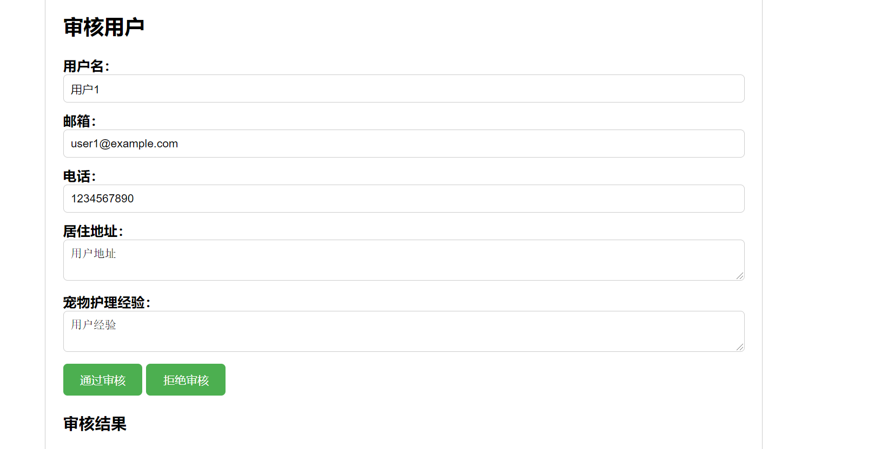

3.4.1.4.1 查看回访记录

|  |
| --- |
| **用例简介** |
| 管理员查看回访记录 |
| **执行者** |
| 管理员 |
| **前置条件** |
| 管理员登陆系统，点击领养信息 |
| **后置条件** |
| 管理员可以查看领养信息，并对其进行回访管理。 |
| **路径** |
| **基本路径**  1 管理员记录对领养人回访情况，包括日期内容等。  2 系统保存回访记录并提供查阅功能。  **异常路径**: 该领养人无相关回访记录。 |
| **补充说明** |
| **无** |

3.4.1.4.2 Web演示

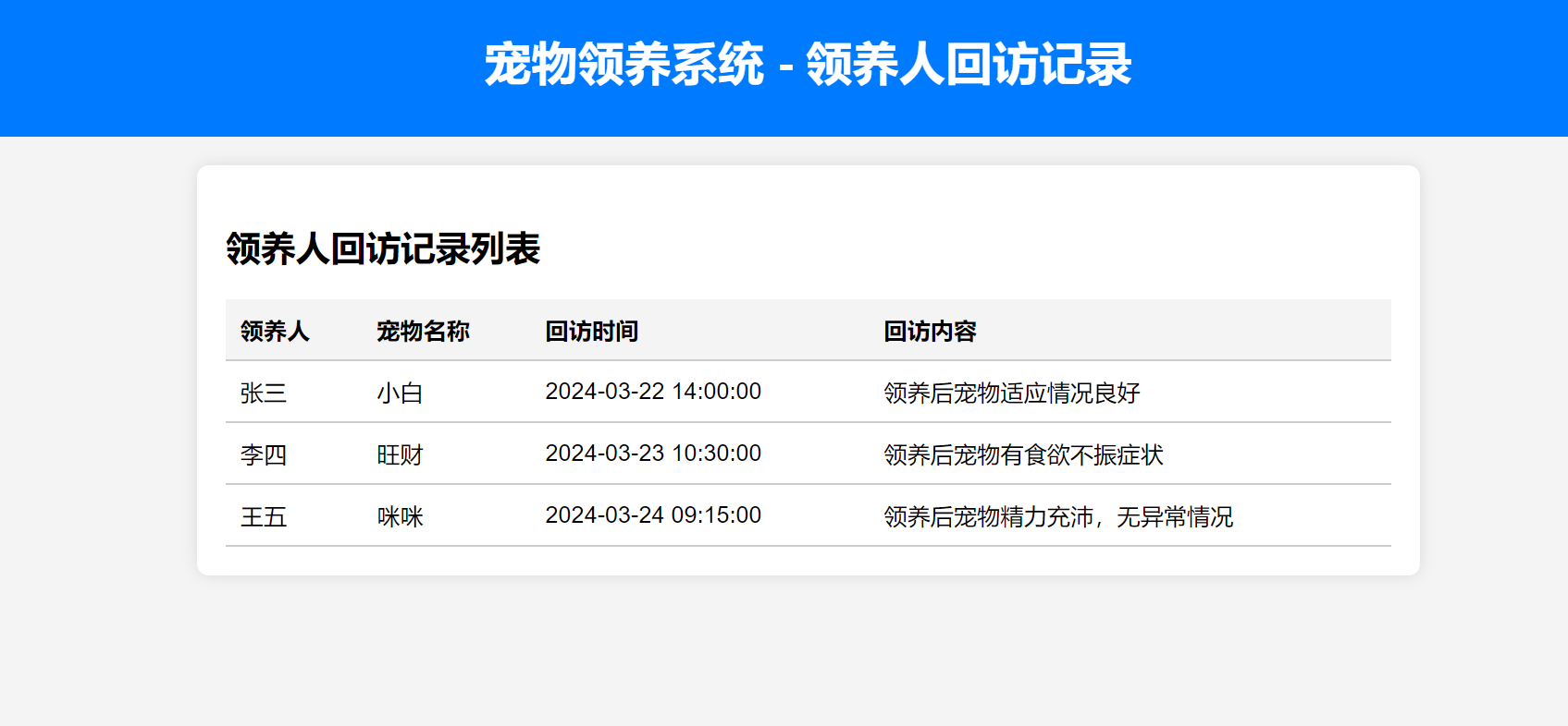

4.4.1.5.1 宠物信息管理

|  |
| --- |
| **用例简介** |
| 管理员管理宠物信息 |
| **执行者** |
| 管理员 |
| **前置条件** |
| 管理员登陆系统，点击宠物信息 |
| **后置条件** |
| 可对宠物状态进行改变，对宠物进行 |
| **路径** |
| **基本路径**  1 管理员浏览系统中宠物信息记录页面  2 管理员添加，编辑和删除宠物信息。  3 系统更新宠物信息并记录操作历史记录。  **异常路径**: |
| **补充说明** |
| **无** |

3.4.1.5.2 Web界面

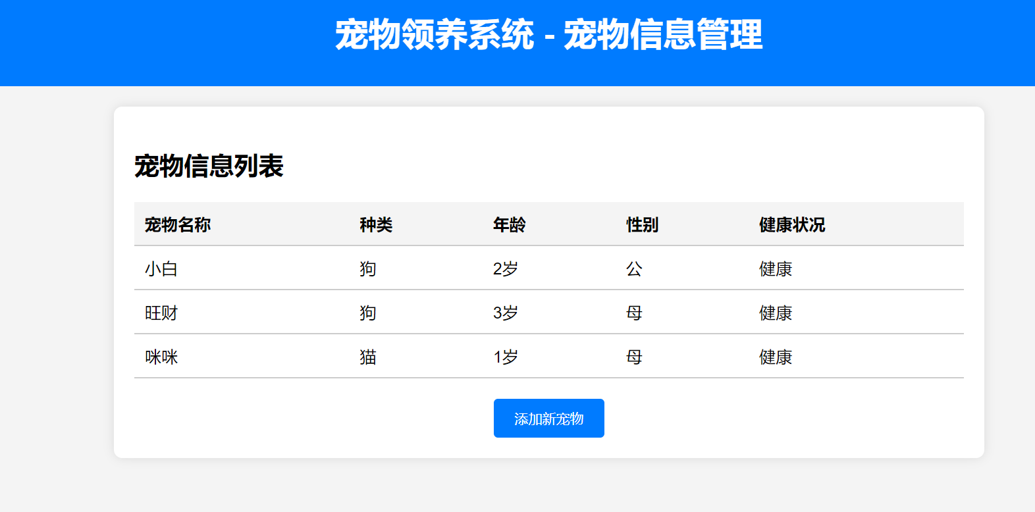

### 用户用例分析

#### 登录

##### 用例分析

|  |
| --- |
| **用例简介** |
| 用户输入用户名、密码登录系统。 |
| **执行者** |
| 用户 |
| **前置条件** |
| 无 |
| **后置条件** |
| 无 |
| **路径** |
| **基本路径**  1 用户输入用户、密码登录  2 登录成功进入到系统页面  2a 密码错误  **异常路径**: 2a密码错误  1 返回提示密码错误 |
| **补充说明** |
| **无** |

##### Web操作界面

#### 修改密码

|  |
| --- |
| **用例简介** |
| 用户修改密码 |
| **执行者** |
| 用户 |
| **前置条件** |
|  |
| **后置条件** |
| 无 |
| **路径** |
| **基本路径**  1 用户更改密码  2 更改密码成功  **异常路径**: 修改密码失败 |
| **补充说明** |
|  |

4.4.2.1.2 展示界面

##### 查询动物信息

##### 用例分析

|  |
| --- |
| **用例简介** |
| 用户查看动物相关信息 |
| **执行者** |
| 用户 |
| **前置条件** |
| 用户登陆 |
| **后置条件** |
| 用户可查看领养动物信息 |
| **路径** |
| **基本路径**  1 用户浏览系统中待领养的动物信息界面  2 系统展示动物的种类，性别，年龄等信息  **异常路径**: |
| **补充说明** |
|  |

##### Web操作界面

#### 领养动物

##### 用例分析

|  |
| --- |
| **用例简介** |
| 用户领养动物 |
| **执行者** |
| 用户 |
| **前置条件** |
| 用户已成功登陆系统，浏览界面， |
| **后置条件** |
| 用户选择想要领养的宠物信息 |
| **路径** |
| **基本路径**  1 用户浏览动物信息并选择特定动物  2 用户填写领养申请表格，包括个人信息和领养理由  3 用户提交申请  4 系统记录领养申请并填写申请状态  **异常路径**: |
| **补充说明** |
| 宠物信息： 姓名，年龄，性别等 |

##### Web操作界面

手机屏幕截图

#### 申请成为领养人

##### 用例分析

|  |
| --- |
| **用例简介** |
| 用户申请成为领养人 |
| **执行者** |
| 用户 |
| **前置条件** |
| 用户已成功登录系统，并选择了想要领养的动物。 |
| **后置条件** |
| 领养申请被系统记录，并等待管理员审查。 |
| **路径** |
| **基本路径**  1 用户进入申请成为领养人界面并填写个人信息  2 用户提交申请  3 系统审核用户信息，并更新用户状态  4 系统显示用户已成为领养人  **异常路径**: 系统显示用户不满足领养人条件 |
| **补充说明** |
|  |

##### Web操作界面

